## V1.0

### Uygulama Yol Haritası

Web Sayfası


- Web Sayfası Akış Diyagramı V1.0

### Ekran Tasarımları

#### 

- Ders Programı Sayfası V1.0

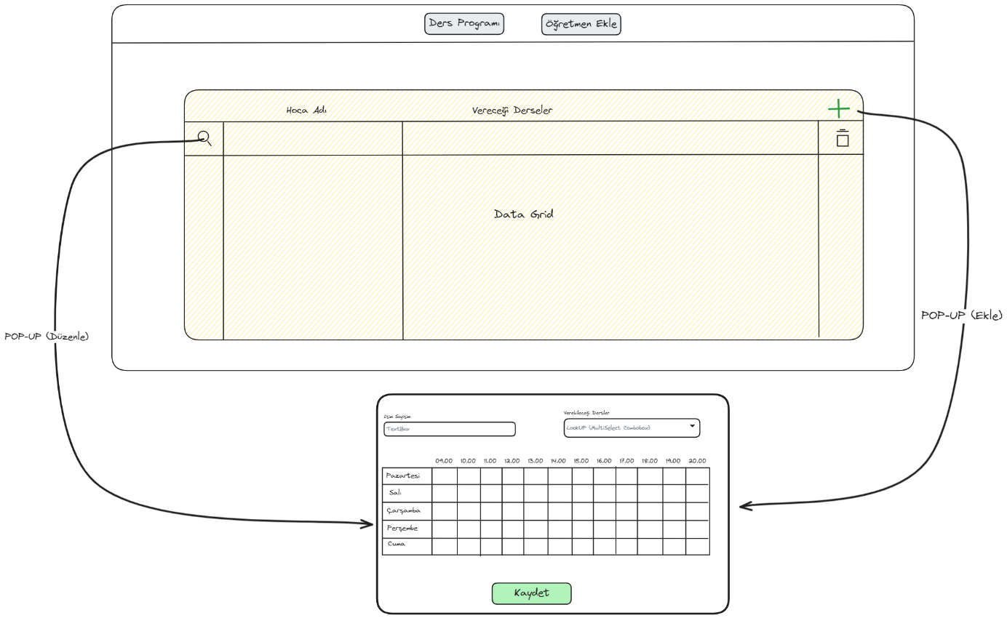

- Öğretmen Giriş

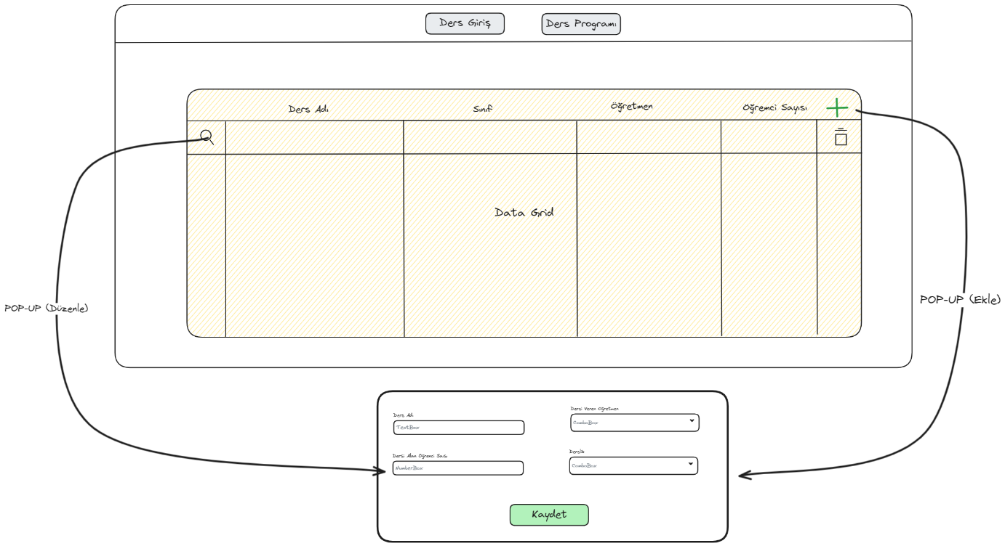

- Ders Giriş

## V2.0

### Uygulama Yol Haritası

